
МОБИЛЬНЫЕ АППАРАТЫ
ВЫСОКОГО ДАВЛЕНИЯ
ZM-2115M • ZM-2615M
ZM-3020 • ZM-5022
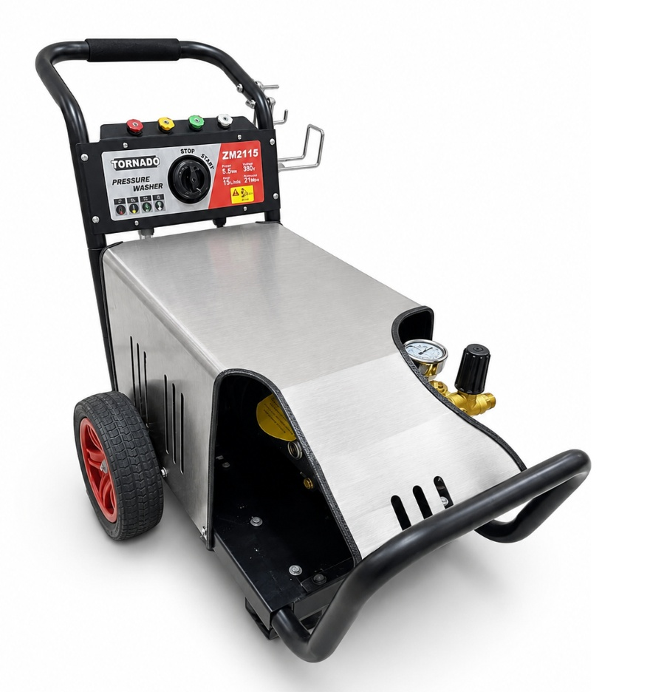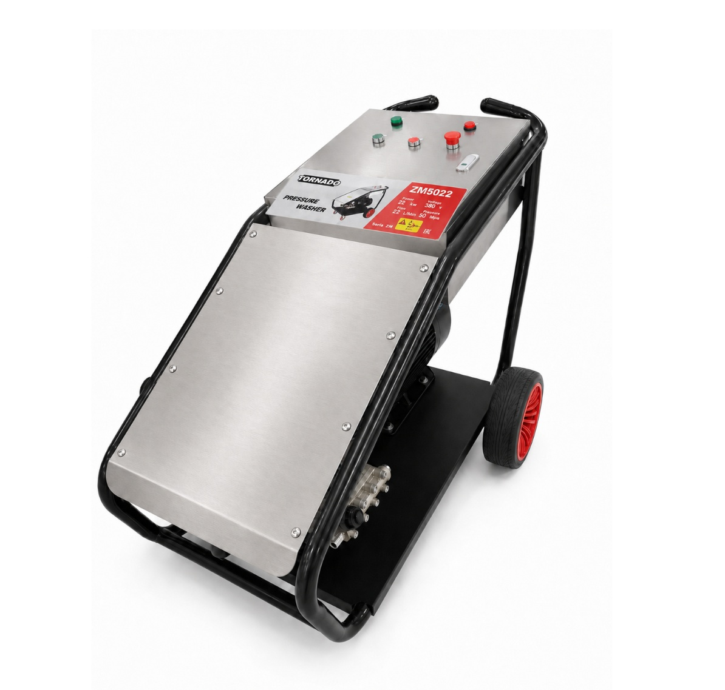
Модельный ряд TORNADO ZM

РАЗДЕЛ 1

Модельный ряд и назначение
Руководство распространяется на профессиональные электрические аппараты высокого давления TORNADO ZM-2115M, ZM-2615M, ZM-3020 и ZM-5022. Аппараты предназначены для мойки холодной водой техники, оборудования и устойчивых поверхностей.
Модель | Давление | Подача | Мощность | Питание | Обороты
ZM-2115M | 210 бар | 900 л/ч | 5,5 кВт | 380 В | 1450 об/мин
ZM-2615M | 260 бар | 900 л/ч | 7,5 кВт | 380 В | 1450 об/мин
ZM-3020 | 300 бар | 1200 л/ч | 11 кВт | 380 В | 1450 об/мин
ZM-5022 | 500 бар | 1320 л/ч | 22 кВт | 380 В | 1450 об/мин
ВАЖНО Перед подключением всегда сверяйте напряжение, ток, давление и прочие параметры со шильдиком конкретного аппарата.

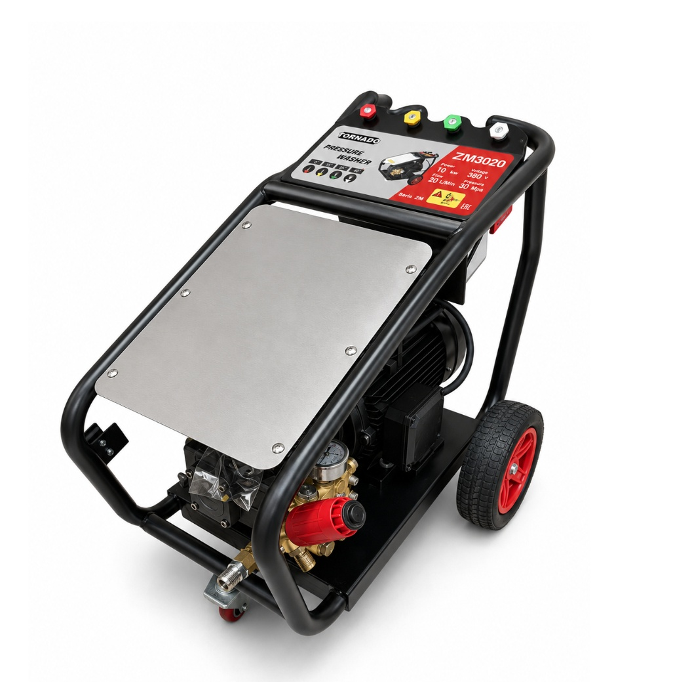
Профессиональное мобильное исполнение серии ZM

РАЗДЕЛ 2

ZM-2115M
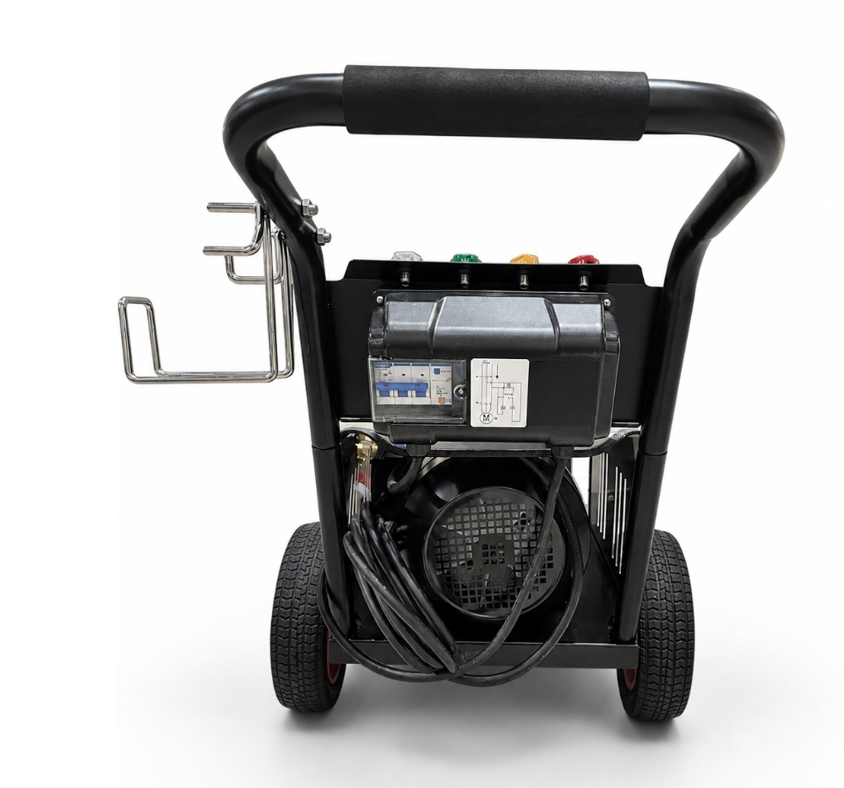
ZM-2115M: общий и боковой вид
Параметр | Значение
Рабочее давление | 210 бар
Производительность | 900 л/ч (15 л/мин)
Мощность двигателя | 5,5 кВт
Питание | 380 В, 3 фазы
Частота вращения | 1450 об/мин
КОМПЛЕКТАЦИЯ Используйте только штатные шланги, пистолет, копьё и соединения, рассчитанные на давление данной модели.

РАЗДЕЛ 2.1

ZM-2115M: узлы и аксессуары
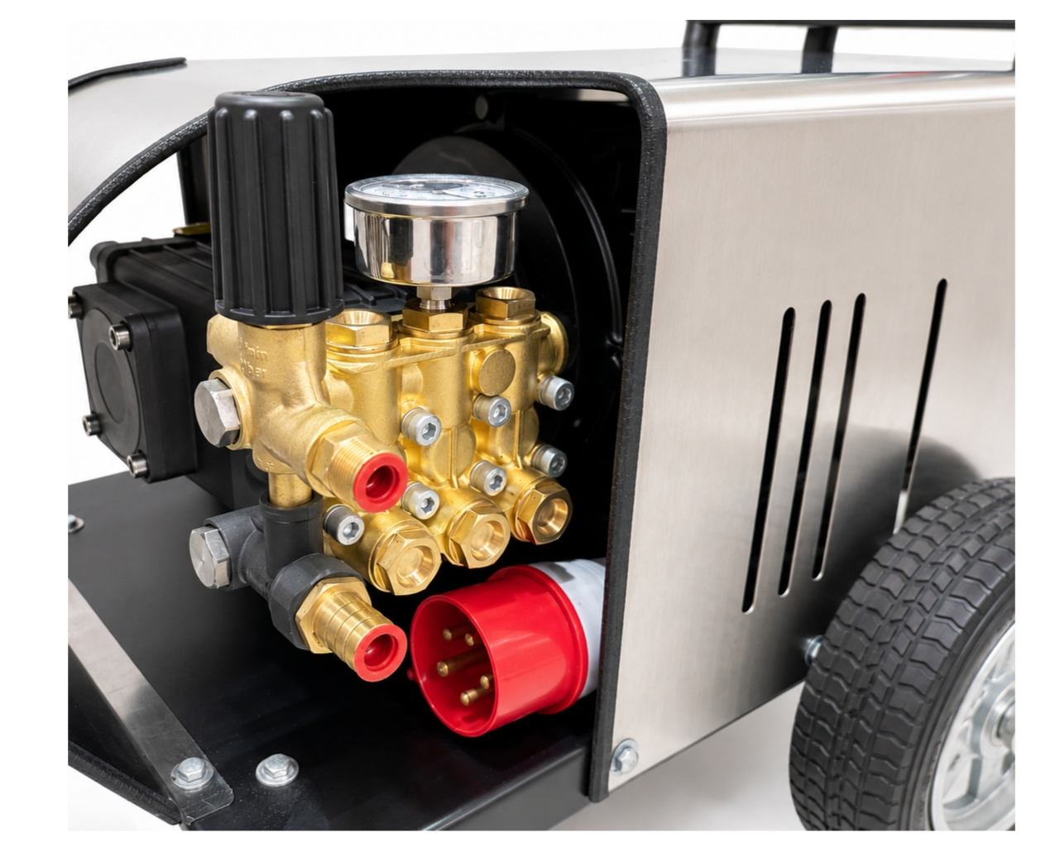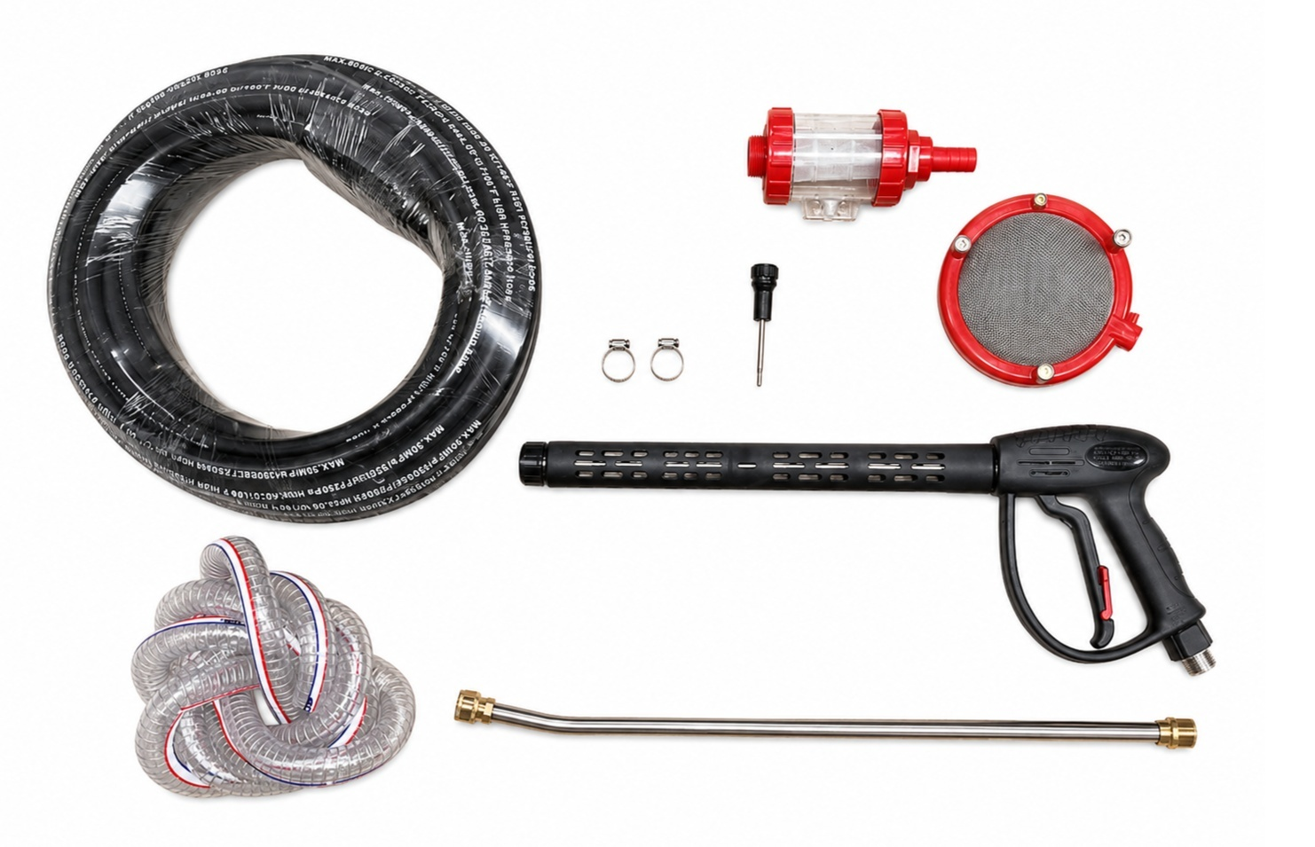
ZM-2115M: насосный узел и комплект поставки
Аксессуар | Назначение
Пистолет и копьё | Управление струёй
Шланг высокого давления | Соединение насоса и пистолета
Водозаборный рукав | Подача чистой воды
Входной фильтр и сетчатый фильтр | Защита насоса от загрязнений
Цветные форсунки на панели | Выбор угла распыления
Хомуты, штуцер и игла | Подключение и очистка форсунки

РАЗДЕЛ 3

ZM-2615M
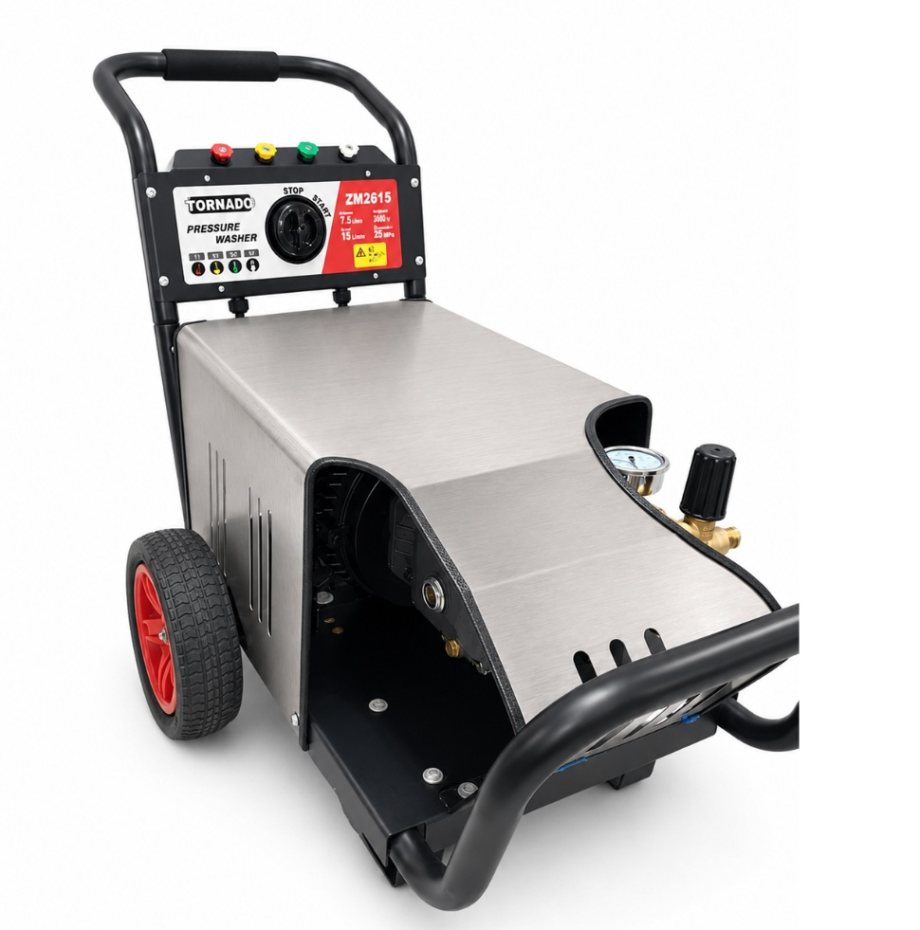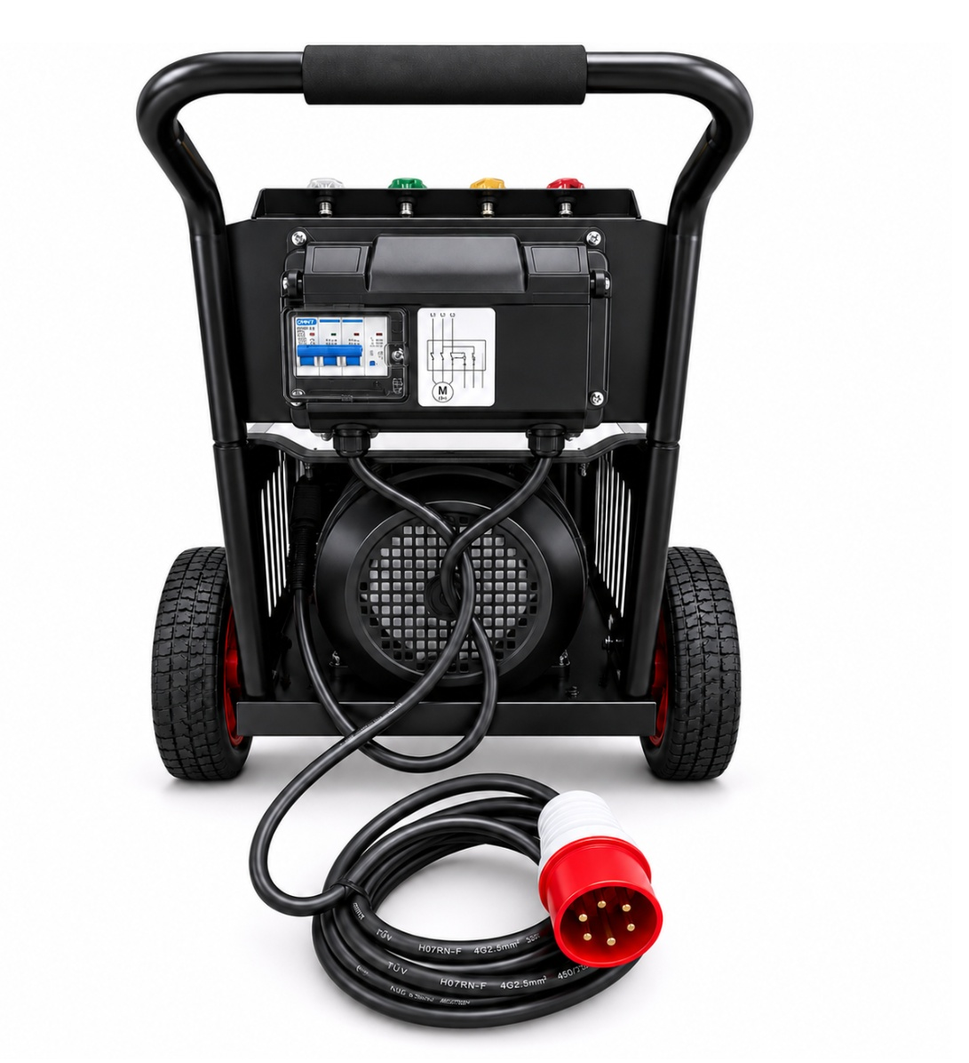
ZM-2615M: общий и боковой вид
Параметр | Значение
Рабочее давление | 260 бар
Производительность | 900 л/ч (15 л/мин)
Мощность двигателя | 7,5 кВт
Питание | 380 В, 3 фазы
Частота вращения | 1450 об/мин
КОМПЛЕКТАЦИЯ Используйте только штатные шланги, пистолет, копьё и соединения, рассчитанные на давление данной модели.

РАЗДЕЛ 3.1

ZM-2615M: узлы и аксессуары
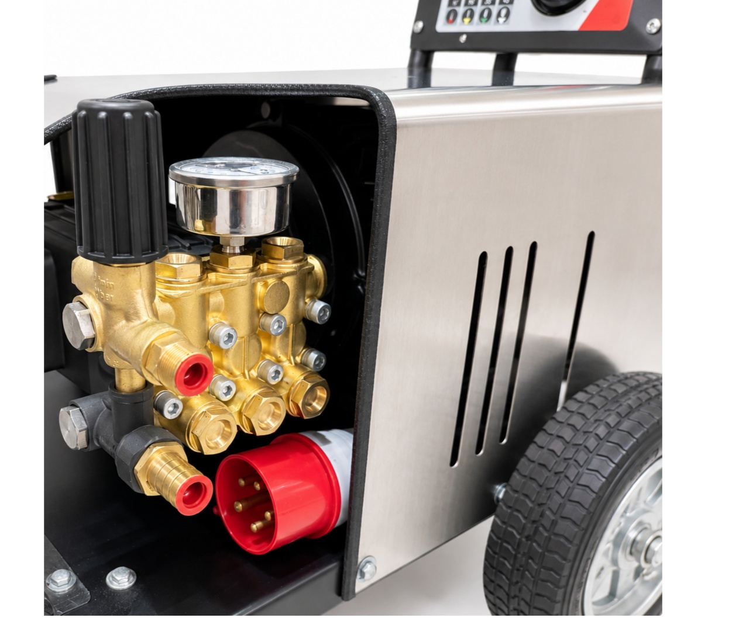
ZM-2615M: насосный узел и комплект поставки
Аксессуар | Назначение
Пистолет и копьё | Управление струёй
Шланг высокого давления | Соединение насоса и пистолета
Водозаборный рукав | Подача чистой воды
Входной фильтр и сетчатый фильтр | Защита насоса от загрязнений
Цветные форсунки на панели | Выбор угла распыления
Хомуты, штуцер и игла | Подключение и очистка форсунки

РАЗДЕЛ 4

ZM-3020
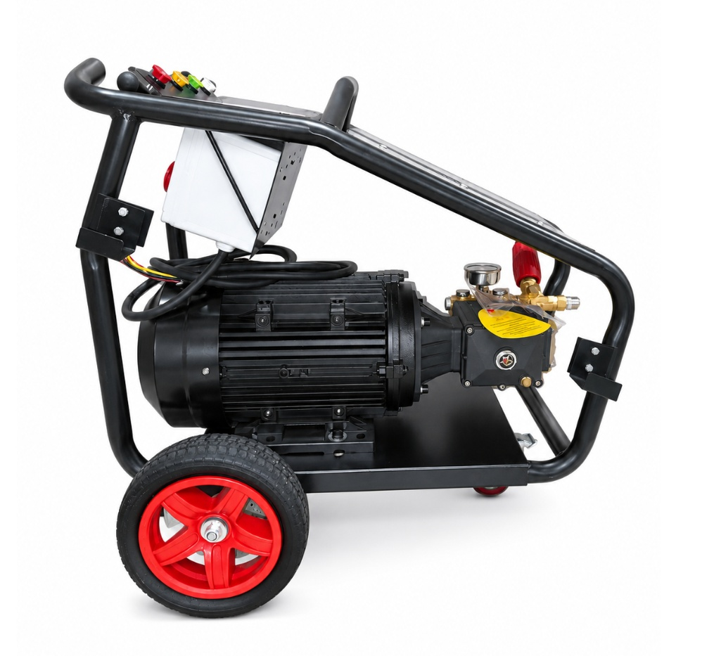
ZM-3020: общий и боковой вид
Параметр | Значение
Рабочее давление | 300 бар
Производительность | 1200 л/ч (20 л/мин)
Мощность двигателя | 11 кВт
Питание | 380 В, 3 фазы
Частота вращения | 1450 об/мин
КОМПЛЕКТАЦИЯ Используйте только штатные шланги, пистолет, копьё и соединения, рассчитанные на давление данной модели.

РАЗДЕЛ 4.1

ZM-3020: узлы и аксессуары
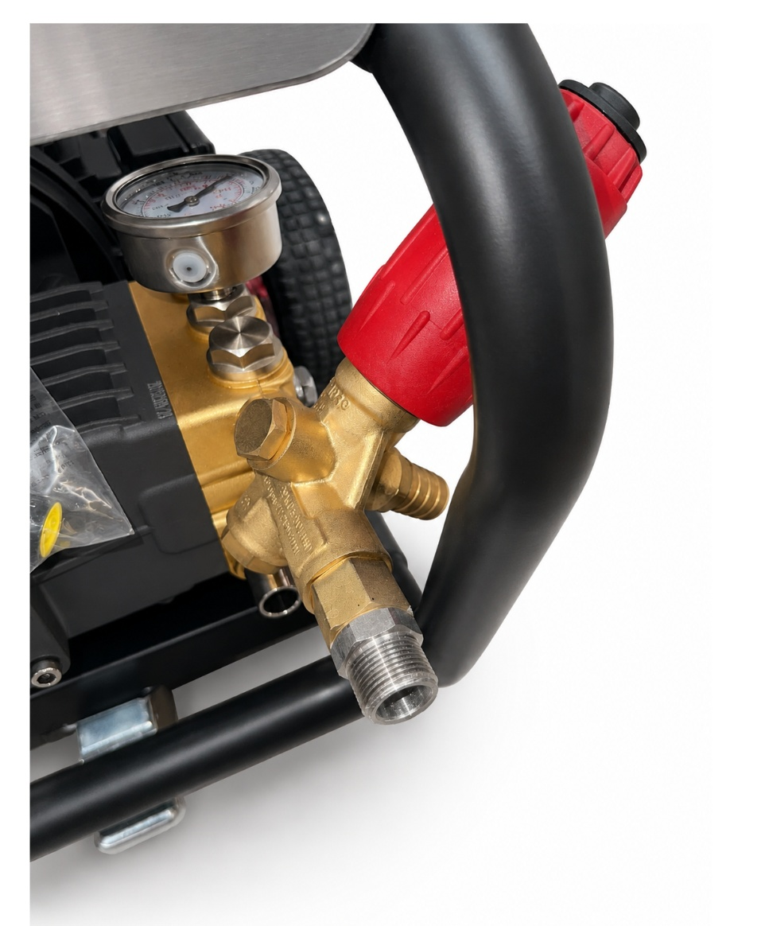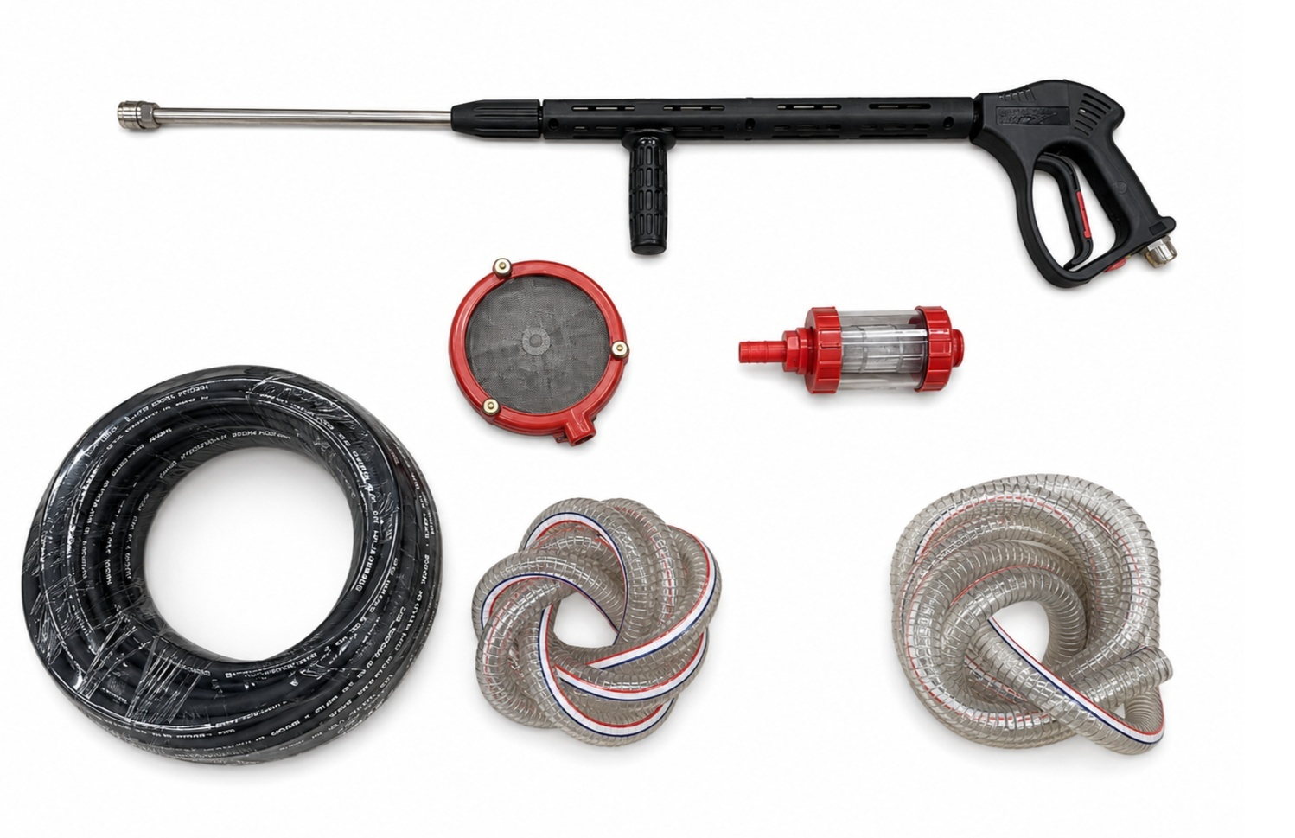
ZM-3020: насосный узел и комплект поставки
Аксессуар | Назначение
Пистолет с длинным копьём | Управление струёй
Шланг высокого давления | Соединение насоса и пистолета
Два водозаборных рукава | Подача чистой воды
Входной и сетчатый фильтры | Защита насоса от загрязнений
Цветные форсунки на раме | Выбор угла распыления
Соединительные элементы | Подключение принадлежностей

РАЗДЕЛ 5

ZM-5022
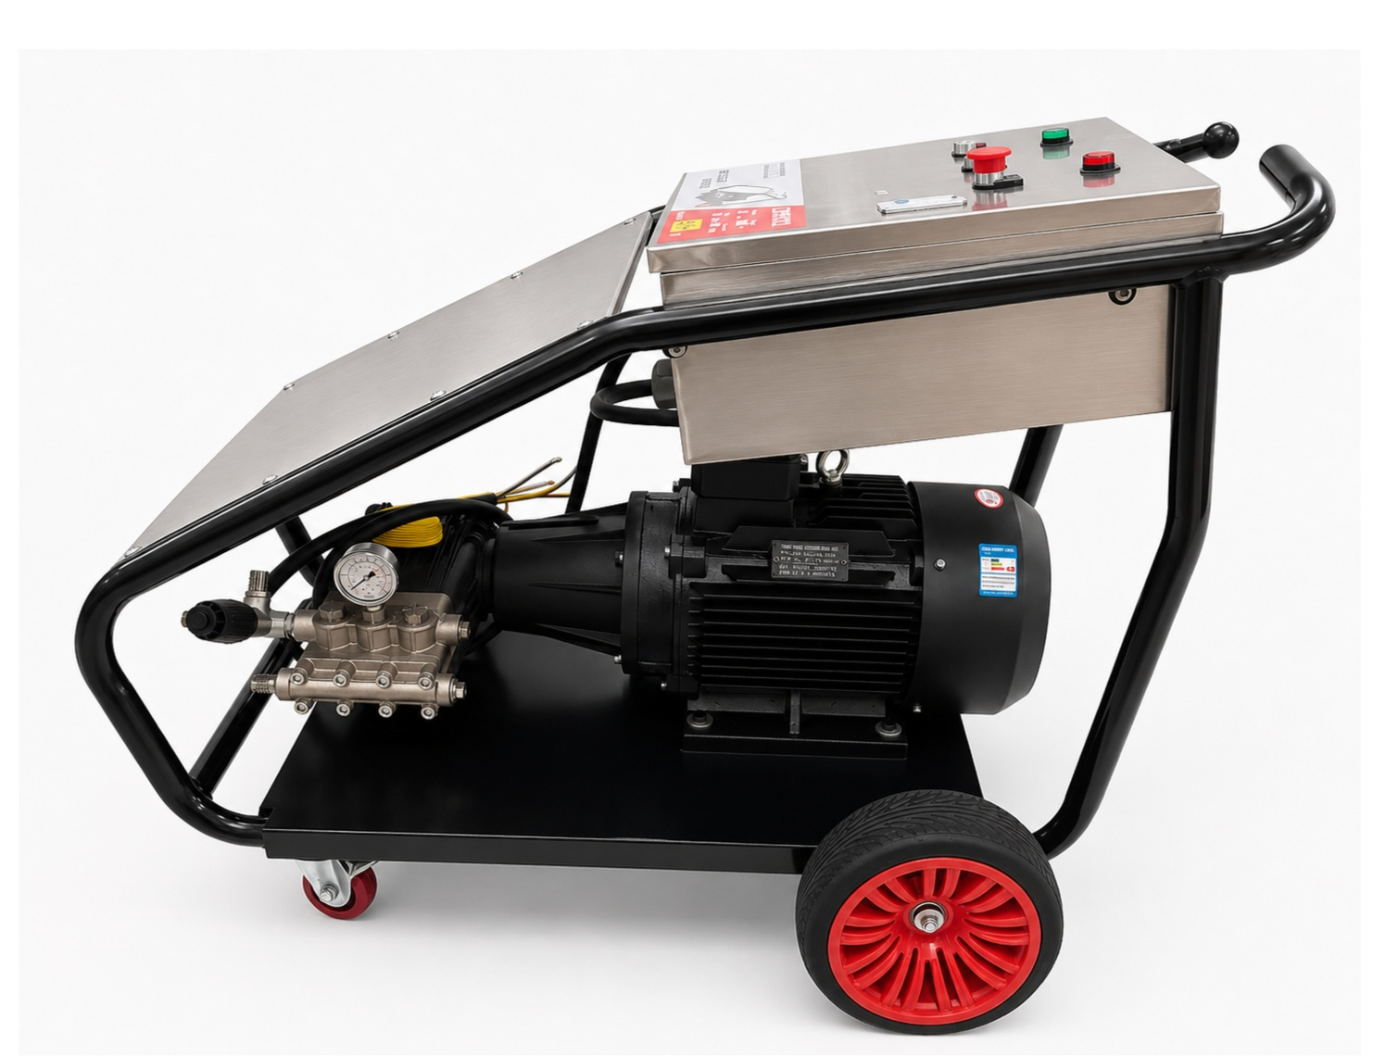
ZM-5022: общий и боковой вид
Параметр | Значение
Рабочее давление | 500 бар
Производительность | 1320 л/ч (22 л/мин)
Мощность двигателя | 22 кВт
Питание | 380 В, 3 фазы
Частота вращения | 1450 об/мин
ОСОБОЕ ПРЕДУПРЕЖДЕНИЕ Давление 500 бар создаёт экстремальную опасность инъекционной травмы. Используйте только принадлежности с допустимым давлением не ниже паспортного и увеличивайте дистанцию до поверхности.

РАЗДЕЛ 5.1

ZM-5022: узлы и аксессуары
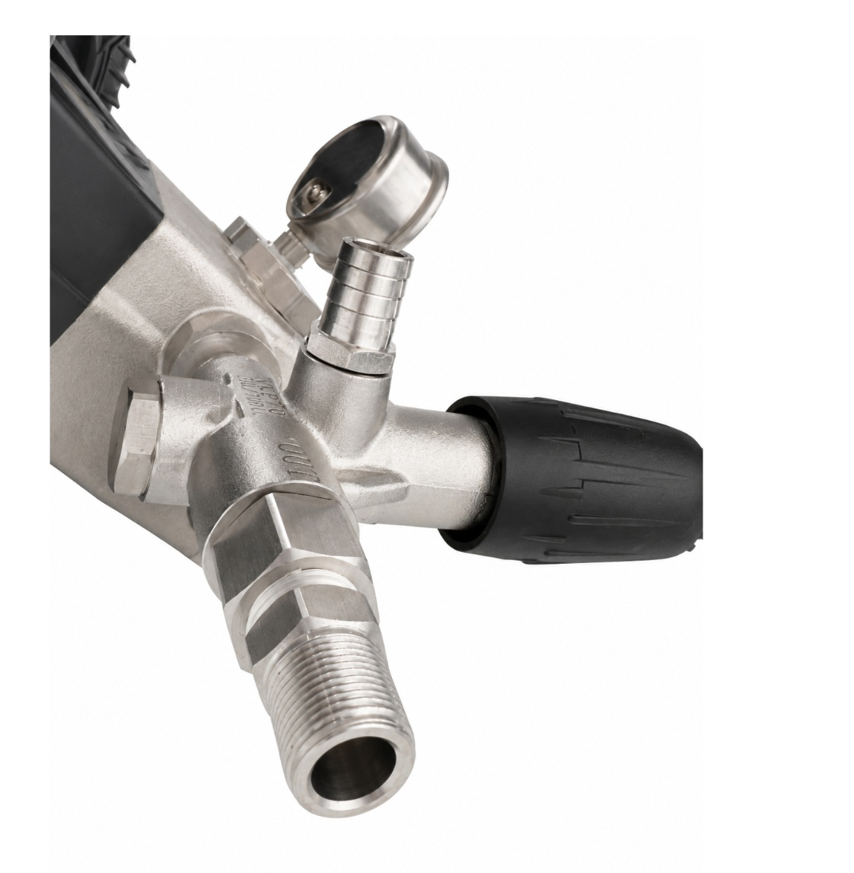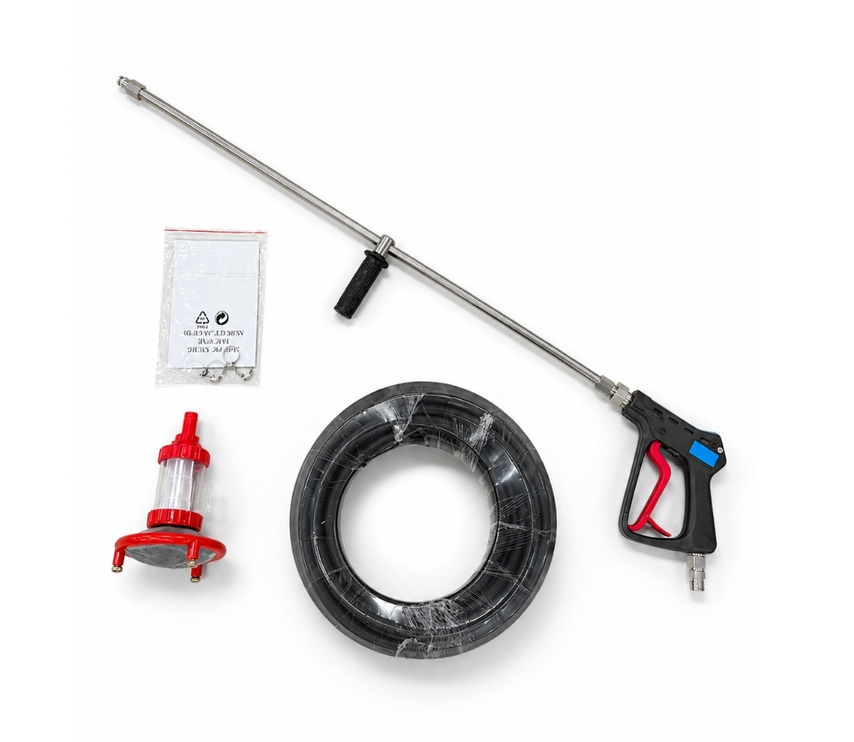
ZM-5022: насосный узел и комплект поставки
Аксессуар | Назначение
Усиленный пистолет | Управление струёй при высоком давлении
Длинное металлическое копьё | Безопасная дистанция до поверхности
Шланг высокого давления | Соединение насоса и пистолета
Фильтрующий узел | Защита насоса от загрязнений
Комплект уплотнений / крепежа | Обслуживание соединений

РАЗДЕЛ 6

Общие требования безопасности
ОПАСНО: СТРУЯ ВЫСОКОГО ДАВЛЕНИЯ Не направляйте струю на людей, животных, электрооборудование или сам аппарат. Травма от струи требует немедленной медицинской помощи.

- Используйте защитные очки, наушники, перчатки и нескользящую обувь.
- Держите пистолет двумя руками и сохраняйте устойчивое положение.
- Не допускайте детей, необученных лиц и посторонних в рабочую зону.
- Не используйте повреждённый шланг, кабель, пистолет или соединение.
- Не мойте одежду или обувь на человеке.
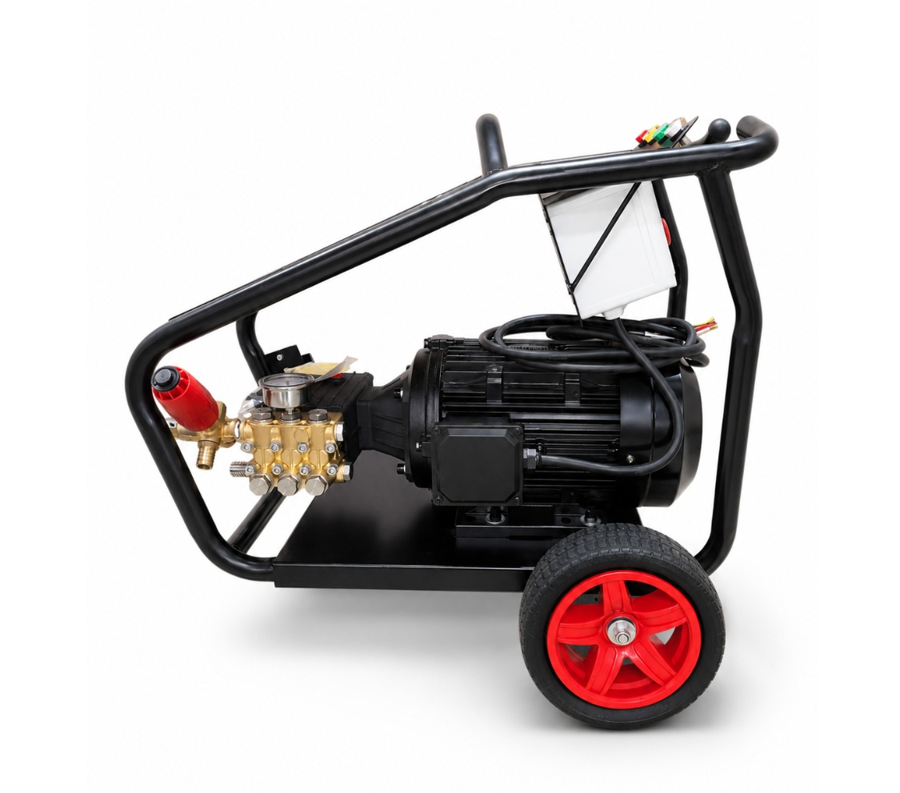
Устойчивая трубчатая рама защищает основные узлы

РАЗДЕЛ 7

Электробезопасность
ОПАСНО: 380 В Подключение выполняет квалифицированный электрик. Требуются защитное заземление, автоматический выключатель и УЗО, соответствующие мощности модели.

- Проверьте соответствие сети шильдику и правильность чередования фаз.
- Не работайте под дождём, в воде или мокрыми руками.
- Не тяните аппарат за кабель и не размещайте кабель на мокрой поверхности.
- Перед обслуживанием отключите питание и исключите случайный пуск.
- При повреждении кабеля немедленно прекратите эксплуатацию.
Модель | Минимальная мощность сети
ZM-2115M | Не менее 5,5 кВт + пусковой запас
ZM-2615M | Не менее 7,5 кВт + пусковой запас
ZM-3020 | Не менее 11 кВт + пусковой запас
ZM-5022 | Не менее 22 кВт + пусковой запас
РАЗДЕЛ 8

Сборка и проверка комплекта
- Сверьте аппарат и аксессуары с моделью.
- Установите рукоятку, держатели и колёса; затяните крепёж.
- Проверьте масло насоса: уровень около половины смотрового окна.
- Замените транспортировочную красную пробку насоса рабочим щупом-сапуном.
- Соедините шланг высокого давления с насосом и пистолетом.
- Установите копьё и выбранную форсунку.
ТРАНСПОРТИРОВОЧНАЯ ПРОБКА Запуск с герметичной транспортировочной пробкой вызывает рост давления в картере, перегрев и выброс горячего масла.

РАЗДЕЛ 9

Подключение воды
- Используйте чистую воду температурой от 0 до 50 °C.
- Давление воды на входе не должно превышать 2 бар.
- Внутренний диаметр подающего рукава — не менее 1/2 дюйма.
- Подача воды должна быть не ниже производительности выбранной модели.
- Очистите входной фильтр и обеспечьте герметичность всасывающего тракта.
- До запуска нажмите курок и удалите весь воздух.
ЗАПРЕЩЕНО Не запускайте насос без воды. Сухой ход быстро повреждает плунжеры и уплотнения.

РАЗДЕЛ 10

Органы управления и запуск
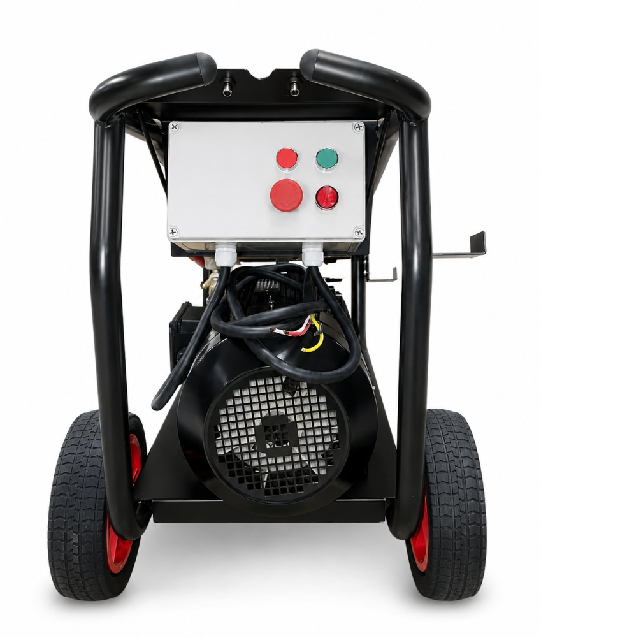
Панель управления и электродвигатель ZM-3020
- Поставьте аппарат на ровное сухое основание.
- Откройте подачу воды и удалите воздух через пистолет.
- Убедитесь, что регулятор давления находится в исходном положении.
- Подключите питание и включите аппарат кнопкой ПУСК.
- Проверьте направление вращения, отсутствие утечек и постороннего шума.
- Нажмите курок и плавно выйдите на рабочий режим.

РАЗДЕЛ 11

Работа и регулировка давления
- Начинайте с безопасного расстояния и минимального давления.
- Направляйте струю под углом и постоянно перемещайте её.
- Контролируйте давление по манометру.
- Не превышайте заводскую настройку регулятора.
- При шуме, вибрации, дыме или нестабильной струе немедленно остановите аппарат.
РАБОТА В БАЙПАСЕ Не оставляйте работающий насос с закрытым пистолетом более 3 минут: циркулирующая вода перегревается и повреждает уплотнения.

ДИСТАНЦИЯ Сначала проверьте струю на малозаметном участке. Для ZM-5022 начинайте с особенно большого расстояния.

РАЗДЕЛ 12

Форсунки и моющее средство
Цвет | Режим | Применение
Красный | 0° | Точечная струя; только особо стойкие поверхности
Жёлтый | 15° | Интенсивная очистка
Зелёный | 25° | Основная мойка, если входит в комплект
Белый | 40° | Мягкое ополаскивание
Чёрный | Низкое давление | Подача моющего средства
- Перед заменой остановите аппарат и сбросьте давление.
- Проверьте фиксацию форсунки в быстросъёмном соединении.
- Используйте только совместимые моющие средства.
- После химии промойте шланг и насос чистой водой.

РАЗДЕЛ 13

Остановка аппарата
- Отпустите курок и нажмите кнопку СТОП.
- Отключите аппарат от электросети.
- Перекройте подачу воды.
- Направьте пистолет в безопасную сторону и нажмите курок до полного сброса давления.
- Заблокируйте курок.
- Отсоединяйте шланги только после сброса давления.
ОСТАТОЧНОЕ ДАВЛЕНИЕ В шланге и пистолете давление сохраняется после выключения. Никогда не ослабляйте соединения до его полного сброса.

РАЗДЕЛ 14

Техническое обслуживание
Периодичность | Работа
Перед каждым запуском | Проверить масло, кабель, шланги, пистолет, фильтр и соединения
После каждой работы | Промыть систему, очистить входной фильтр, сбросить давление
После первых 50 часов | Заменить масло насоса и промыть картер
Каждые 100 часов | Заменить масло насоса SAE 15W-40
По необходимости | Очистить форсунку штатной иглой
Ежегодно | Проверка двигателя, насоса и электроаппаратуры в сервисе
УРОВЕНЬ МАСЛА Поддерживайте уровень примерно на половине смотрового окна. Избыток и недостаток масла вызывают перегрев и повреждение насоса.

РАЗДЕЛ 15

Неисправности и устранение
Неисправность | Причина | Действие
Двигатель не запускается | Нет питания; плохой контакт; низкое напряжение | Проверить сеть и защиту; обратиться к электрику
Нет или мало воды | Засорена форсунка/фильтр; воздух; повреждён рукав | Очистить, удалить воздух, проверить подачу
Давление нестабильно | Недостаток воды; подсос воздуха | Проверить расход и герметичность входа
Утечка из соединения | Ослабление; повреждение уплотнения | Остановить, сбросить давление, подтянуть или заменить
Насос нагревается | Неверный уровень/грязное масло; долгий байпас | Исправить уровень, заменить масло; сократить байпас
Ненормальный шум или дым | Перегрузка или повышенное давление | Немедленно остановить и обратиться в сервис
РАЗДЕЛ 16

Хранение и транспортировка
- Отключите питание, сбросьте давление и полностью слейте воду.
- Очистите аппарат и аксессуары; сверните шланг без перегибов.
- Не опрокидывайте аппарат при перевозке.
- Храните в сухом проветриваемом помещении.
- При отрицательной температуре удалите воду и используйте разрешённый антифриз для насоса.
- Перед запуском после длительного хранения вручную проверните крыльчатку двигателя при отключённом питании.
ЗАЩИТА ОТ МОРОЗА Замерзание воды может расколоть головку насоса, клапаны и соединения.

РАЗДЕЛ 17

Памятка оператора
Перед работой | После работы
Выбрать аксессуары именно своей модели | Нажать СТОП и отключить питание
Проверить масло и заменить транспортировочную пробку | Перекрыть воду
Проверить сеть 380 В и заземление | Полностью сбросить давление
Подключить воду и удалить воздух | Промыть химический тракт
Надеть средства защиты | Очистить фильтр и убрать аксессуары
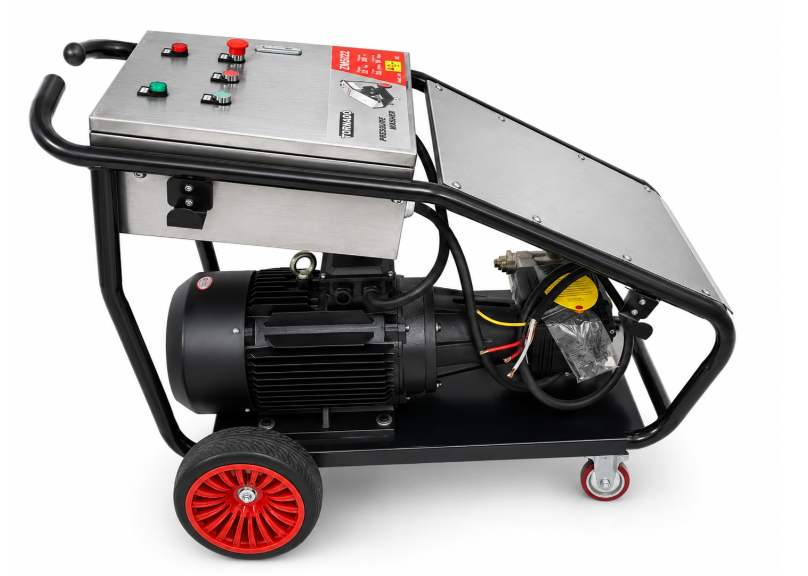
Диапазон аппаратов TORNADO серии ZM
ГЛАВНОЕ ПРАВИЛО Сначала подключите воду и удалите воздух — затем включайте питание. При остановке сначала выключите аппарат, затем воду и обязательно сбросьте давление.

